Дети и гаджеты

Консультация для родителей
Мобильные телефоны стали неотъемлемой частью нашей жизни. Дети часто видят девайсы в наших руках и проявляют к ним неистовый интерес. Родителей всего мира волнует вопрос — где найти ту золотую середину, чтобы дети использовали мобильные приложения для развития и не стали игровыми зомби.

Что говорят исследования
Американская академия педиатров даёт родителям ограничение по времени, проведённому за экраном.
Детям до 18 месяцев не рекомендуют использовать девайсы совсем. От 1,5 до 2 лет просматривать немного контента разрешают. Но только с тем условием, что приложения и игры тщательно отобраны и любое детское взаимодействие с экраном происходит с комментариями взрослых.
Детям от 2 до 5 лет можно проводить за экранами до часа в день, но тоже под присмотром и с объяснениями. Идеальный вариант — играть с гаджетами вместе с ребёнком. Детям от 6 лет и старше рекомендуют установить определённые ограничения по времени и обозначить специальные время и места без использования экранов.
Учеными был проведен эксперимент с детьми и мобильными устройствами. В результате исследования выяснилось, что у детей, которые провели пять дней в лагере на природе без использования гаджетов, улучшился навык выражения и считывания невербальных эмоций по сравнению с теми, кто использовал гаджеты как обычно.
Lighting Research Center провёл исследование светового воздействия экранов на людей. Во время эксперимента было установлено, что экраны с яркой подсветкой снижают концентрацию мелатонина (гормона сна) при использовании более двух часов. Просмотр телефонов перед сном повышает риск обзавестись бессонницей и головной болью.
Хорошо продуманные, соответствующие возрасту образовательные приложения помогают в социализации, развивают эмпатию, терпимость и уважение к другим. Мобильные приложения могут успокоить ребёнка, который возбуждён или испытывает дискомфорт, например во время медицинской процедуры. Подходящие по возрасту фитнес-приложения с йогой или зарядкой могут увеличить физическую активность ребёнка

Мой ребёнок – интернет-зависим?
Для начала давайте введем общее определение зависимости. Интернет-зависимость от просто удовольствия отличается, как у алкоголиков: тем, что вся жизнь подчинена получению дозы.
Очень большая разница: один ребенок поиграл даже продолжительное время и пошел заниматься своими делами. Другая история, когда ребенок весь день ждет, когда ему можно будет поиграть. Он испытывает сильные страдания, когда время игры заканчивается: рыдает, бьётся, требует продолжения, а в возрасте девяти-десяти лет ещё и угрожает покончить с собой, если ему немедленно не вернут компьютер. И всё остальное время он сидит и ждет, то есть не занимается какой-то своей детской продуктивной деятельностью.
Все эти симптомы – не просто повод бить тревогу, это всё, ребята, вы проехали уже все запрещающие сигналы и уже летите в пропасть. То есть сигналы были раньше.

Когда стоит насторожиться?
Обычно ребенок, склонный к зависимостям, склонен к ним везде. Такую особенность вы можете заметить с очень раннего детства, когда обнаруживаете, что ребенок «залипает» на любой деятельности. Один из признаков «залипания» – ребёнок очень бурно реагирует на отказ: рыдает, бьётся, очень настойчиво требует– это всё повод насторожиться.
Правда, нужно оговориться: необходимо разделять склонность к «залипанию» и аутичные черты. Самое главное при аутичных чертах – когда у нас возникает ощущение, что ребёнок «странный». Для родителей, которые неспециалисты, это – первый признак того, что надо бы сводить ребёнка к врачу.
Кстати, аутичность с компьютерной зависимостью идёт рука об руку, но для аутичных детей компьютер – иногда вообще единственный способ контакта, и их не надо от него отрывать. Здесь я не буду давать никаких рекомендаций, потому что тема очень сложная.
А вот детей с компьютерными зависимостями вы, наоборот, должны обучить получать удовольствие от чего-то ещё и вообще жить, не только пялясь в экран. Принципиальная разница, почти наоборот.
Отдельный разговор – дети с СДВГ, этот синдром в принципе идет в связке с зависимостью. СДВГ в основном связывают с родовыми травмами, при которых страдает префронтальная кора. Обычно это про быстрые, стремительные роды. Но именно в префронтальной коре живет контроль над импульсами, самоконтроль, и воля.
То есть, дети с СДВГ – это как раз и есть наши потенциальные клиенты с зависимым поведением. И, зная, что ребёнок в целом к такому поведению предрасположен, его мы контролируем тщательней и дольше.
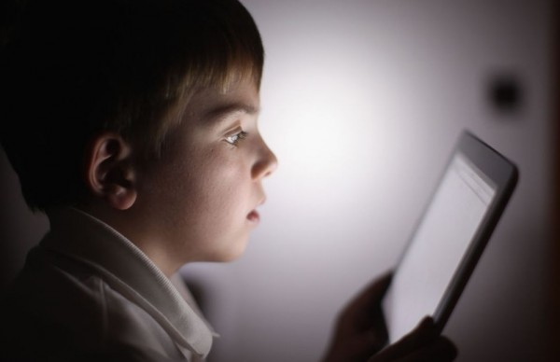

В восемь месяцев – с гаджетом?
Я много раз писала, как формируется эта зависимость: она начинается очень-очень рано. Сейчас я иногда вижу даже восьмимесячных детей с гаджетами. То есть, как только ребенок начинает самостоятельно сидеть, ему вручается какая-нибудь балалайка, чтобы он не мешал. А это колоссальное нарушение всех эволюционных и биологических программ. И оно приводит к очень тяжелым последствиям.
Гаджет дается ребенку, чтобы он не мешал маме заниматься своими делами. Причем, как мы видим, он мешает не приготовлению обеда, мытью полов, не разбору стиральной или посудомоечной машины. Чаще всего он мешает маме самой погрузиться в интернет. Или маме самой хочется пообщаться с кем-то «в реале», но в этих случаях ребенок обычно не так мешает. Тогда, чтобы ребёнок не мешал, его отдают папе.

«Теледети»
Вообще, зависимость, похожая на компьютерную, возникла у нас ещё раньше – в 70-80-е, когда массово появились телевизоры.
Причем я знаю очень тяжелые случаи, когда родители просто вынуждены были прибегать к телевизору как к няньке. Например, есть одинокая мама. Она работала из дома, а, чтобы близнецы ей не мешали, посадила их к телевизору ещё до года. В результате – вовремя не заметила аутизм. Просто потому что не было достаточного материала для наблюдения: дети сидят тихо, смотрят в ящик, не мешают, она в это время выколачивает деньги на жизнь, себе и детям.

Гаджет в руках ребёнка – признак бедности?
Надо сразу сказать: компьютерные игры – это не деятельность. Это просто способ отключить ребенка от жизни – чтобы не бегал, не шалил, не требовал, не рвал штаны, не разливал. Фактически, раньше с этой целью детям давали алкоголь, хлебный мякиш или запаривали в тряпку мак.
Кроме того, гаджеты в руках у детей – это признак очень низкого класса, это от бедности. То есть детям дают гаджет только бедные люди, которые находятся на грани выживания.
Богатство – это отсутствие гаджетов вообще. Они есть, но детям их в руки не дают, по крайней мере, до школы, или дают на очень ограниченное время. Никаких гаджетов, минимум до семи лет, или только в контакте с родителями, как книжка. Взяли ребенка на ручки, и с ним вместе играем или смотрим мультик.
В состоятельных и благополучных семьях ребенок постоянно находится в контакте со взрослыми. У ребенка есть много гуляния, причём оно сопровождается общением со сверстниками. Это не то, что запустили ребенка на горку, пока мама сидит.
Для развития нужен постоянный доверительный контакт и новые впечатления, которые надо обсуждать: «Что это было? Что мы сейчас увидели? Где мы сейчас были?» И тогда к первому классу ребенок будет обладать развитой речью.

Как смотреть мультики
Случай из практики: Как-то мы летели в самолёте, и перед нами сидела девочка лет двух с половиной. Такое веретено, настоящая юла. Я неважно себя чувствовала, и эта суета была совсем не вовремя. А родители совсем не справлялись, молодая пара, они только рявкнут на неё и всё.
В итоге я забрала её к себе и всё-таки включила мультики на планшете. И два с половиной часа смотрела с ней мультики, комментируя каждый кадр: «Это кто? Это Иван-дурак, он расстроился. Почему он расстроился? Потому что его братья обидели», – и так нон-стопом.
Вот так можно смотреть мультики, потому что с комментариями – это просто книжка с движущимися картинками. Плюс контакт со взрослым, плюс развитие речи, плюс развитие внимания, плюс ребенок начинает понимать причинно-следственную связь между событиями.
А если просто посадить ребенка с планшетом смотреть мультики – он не учится ничему, даже если там написано, что это обучающая программа. Так устроен мозг: человеческие детёныши учатся только от взрослых, только через контакт и никак иначе.
То есть, всевозможные «развивайки» – это просто способ успокоить тревогу родителей. «Мой ребенок не просто так сидит, а учится». Не учится.
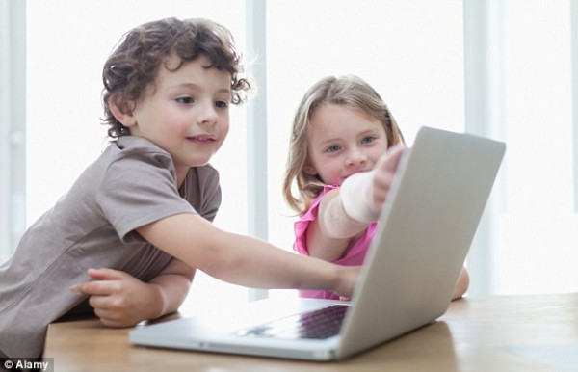
Фото: dailymail.co.uk

Детки неразвитые и «развивайные»
Случай из практики: Я только что имела возможность довольно длительное время наблюдать трех дошкольников. 1.Деревенские – очень здоровые, очень развитые физически, моторно одарённые и при этом – с неразвитой речью и совершенным отсутствием воспитания. 2. Девочка, очень милая, с которой было приятно общаться. Видно, что она много времени проводит со взрослыми, и ей объясняют, как себя вести. 3. мальчик, у которого в пять с половиной лет уже есть расписание занятий: логика, риторика, чтение, математика. Он действительно хорошо читает, но всё это делает в одиночестве. В итоге он просто невыносим. У него такой дефицит общения со взрослыми и принятия, что от него хочется на потолок сбежать: «Посмотри, как я сделал. Ну, посмотри, как я сделал! Ну, посмотри, я же сделал!!! Поговори со мной!!!!»
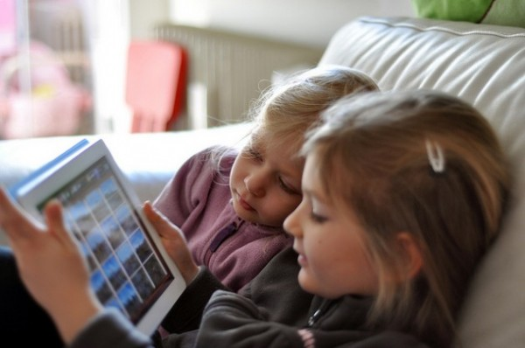

Как следить за ребёнком в соцсетях
По-хорошему, у родителей должен быть доступ на все страницы ребёнка. То есть они должны знать пароль, иметь возможность просто сидеть и смотреть. И здесь мы вступаем на очень скользкое поле: как, с одной стороны, соблюсти приватность, и не нарушить личное пространство ребёнка, но, с другой стороны, пускать ребенка в соцсеть совсем без подстраховки нельзя.
Помните, все эти мамы, которые читают личные дневники, и потом устраивают скандалы. Я научена многим горьким опытом, своим и клиентским, и всё-таки, считаю, что родители должны быть в курсе. То есть, дневники и страницы читайте, но потом молчите об этом, как убитые. И чтобы никогда в жизни ребенок не догадался, что вы там были.
Вмешиваться нужно только в случае прямой угрозы. И если вы обнаруживаете что-то не то, сначала подумайте, что вы обнаружили, и как об этом говорить

Чем опасен интернет
Родители в Интернете беспокоятся не по тому поводу. Их беспокоит, что ребенок увидит сексуальный акт. А на самом деле опасно то, что ребенок уходит из реальной жизни и отучается жить.
Мы видим, что выросла целая популяция людей, которым сейчас от семнадцати до тридцати включительно. Очень печальное зрелище, потому что напрягаться никто не хочет, но при этом все хотят получать запредельные удовольствия. Их мало что радует, они такие пресыщенные. И никто не думает о том, что это первое поколение детей, которое выросло на компьютерных играх.
Что такое компьютерная игра? – «Я получаю сильное немедленное, не отсроченное удовольствие без усилий».
Что происходит в реальной игре, будь то футбол, волейбол? Ты сначала очень долго пыхтишь, потом тебе удается забить гол, и ты чувствуешь экстаз, эйфорию, полёт. Это продолжается десять секунд, а потом надо опять пыхтеть до следующего гола, потому что, пока ты бегал и кричал, в твои ворота уже забили. Не щелкай клювом, не расслабляйся, давай дальше. И плюс – там еще есть реальные проигрыши.
А в компьютере ты в любом случае сохранился и повторил, повторил, повторил – это не проигрыш.

Правила, которые стоит соблюдать
Необходимо придерживаться нескольких правил, которые помогают детям использовать телефон гармонично и с пользой. Эти принципы действуют наравне с договорённостями в отношении еды, сна и безопасности.

1. Установите чёткие временные рамки

2. Выбирайте подходящие по возрасту приложения
Для дошкольников лучше всего подходят короткие игры, которые не займут ребёнка надолго, но при этом научат цифрам, буквам, цветам, чувству гармонии, полезным бытовым навыкам или увлекут в понятное для этого возраста приключение.

3. Играйте вместе с детьми

4. Объединяйте игры и реальность стараться выносить сюжет и героев игр за пределы экрана хотя бы пару раз в неделю. Это решает сразу несколько задач:

- Не нужно придумывать, во что играть. Вспоминаете последнюю игру и лепите героя из пластилина. Получается не очень похоже, но главное — повеселиться в процессе!
- Маленького совместного занятия хватает надолго, потом они сами продолжают играть по мотивам увиденного и развивают сюжет на своё усмотрение.
- Когда малыши капризничают, игры помогают убедить детей, например, почистить зубы или убрать в комнате. Стоит вспомнить, как это делала Карамелька из игры «Три кота», и дети начинают раскладывать игрушки по местам с большим энтузиазмом.
Эти простые советы помогут вам избежать проблем в будущем. Важно также помнить, что когда у ребенка есть другие увлечения: посещение секций, кружков, занятий, которые нравятся ребенку, то зависимость от электронных устройств не возникнет.

